自主创业演绎精彩人生 艰苦奋斗收获满园春色——沈光新
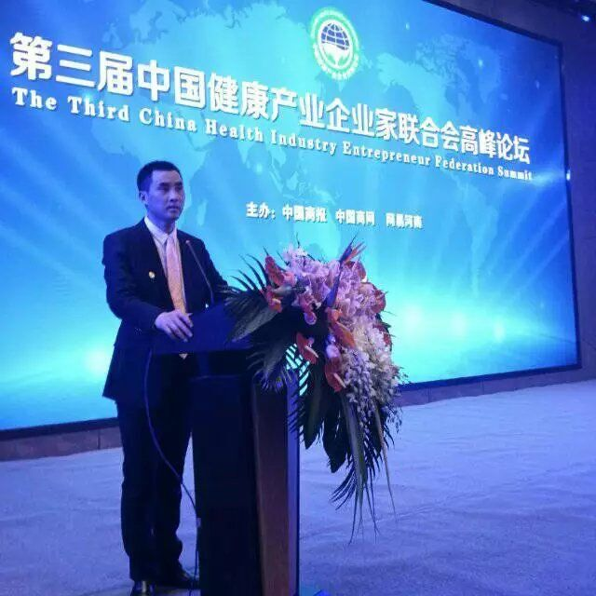
沈光新先生1983年8月生于安徽肥西县一个农村贫困家庭,父母是地地道道的农民,一个字也不认识,日复一日的脸朝黄土背朝天地干着农活，把所有的盼头都放在两个二子身上，可惜的是事非人愿,大儿子初中毕业就去打工了，小儿子2003年高考落榜，父亲仅有的希望破灭了；一天晚上父亲把两个儿子叫到身边说了家里的情况并让他们做出人生第一次选择“是选择继续上学、还是选择房子和媳妇，只能选择一样，一个贫困的农村家庭是无法让两个儿子都能上起学又有房子的梦想”最终大儿子选择房子和媳妇，小儿子选择上学，这也意味着什么都没有了、只能靠自己！父亲兑现承诺，在一句广告词影响下“激动人心的事业从文达开始！”最终2003年9月带着希望来到文达学院、到学校报到那天看到学校大门口那一汪水泥的路面、偏的比农村还要农村的地方，不是停水就停电的宿舍；从希望到失落、在军训时还发了高烧，在开新生典礼上记得张东旭校长安慰我们“大家带着失落来到文达、但这不是你们最终的归宿、路在你们脚下、未来的路是要靠自己走”自己所选的专业是计算机系最高大上的软件工程专业、一个学文科干理科的专业，三年专业课上是云里来雾里去、更多的日子泡在只有不到一百平方的图书室里，印象最深的是每到暑假出去在工地上打工的日子，高温四五十度、吃的是馊饭、住的是老鼠都啃脚的民房，身上太脏，下班晚了，出租都不让我们坐，真正感觉日子不好过，一切真的要靠自己，家里太穷没有钱交学费，两年的学费最终在学校助学贷款的帮助下，完成三年学业；家庭影响自己养成了性格孤僻内向不爱和人说话，甚至见到女孩脸都红说不出话来，大学求学中太大的失落导致毕业十年都没有回过母校，在外更没有提过自己是文达毕业的；2006年3月在在父母不知情下，自己还没有毕业卖掉自己用过三年的电脑换来2000元开始进入一家公司到农村卖医疗保健产品;
因为性格内向讲话又结巴，业绩做的很差，这时遇到我人生中第一位导师、是我师傅在他的帮助鼓励下一个月成功转正！可惜好景不长师傅在家人反对下，最终放弃离开公司，师傅临走时送我一句话“要想成功、首先要头脑简单往前冲、坚持不懈直到成功”自己傻傻的坚持，三个月后当父母知道我在做销售时、还是在农村跑极度的反对，最终骗父母说换了工作，到了2008年经努力晋升为市场部经理，团队三个人到河南创业到年底购买了自己人生第一套房子时，父母知道我还是在做跑农村的销售，就没在反对了，让我明白“一个人在没有成功前说什么、做什么、没有几个人支持认同你、这时要少说话，多做事”；在2010年管理不善创业失败；2011年底从河南带着九个人回到安徽从安徽阜阳开始二次创业、一个从管理者又做回员工；2012年团队从九人到五十人、同年实现人生第一辆座驾皇冠，真正感受到一种驾驭感，感受到没有失败泪水哪来的成功喜悦，感谢我的团队支持！2013年成立安徽万优医疗科技有限公司当年团队实现150人；2014年公司营业额达到三千多万，企业职工达到200人、当年花二百多万购买了公司办公室;
2015年成立合肥君盟环保科技有限公司兼任总经理;随着大健康时代到来、国家的政策指引下2016年又成立安徽合利健康产业有限公司兼顾问、当年实现人生第二辆座驾奔驰、团队人数突破300人、同时公司培养出干部已到达60多名，成就90多名职工实现有车有房的梦想；此时、感觉到自己责任越来越重，从最初的打工心态到做事业心态转变，从挣点钱买房买车的思想转变为承担一份社会责任感！想做好这些需要学习深造才能达到质变；在这十年一直坚守健康行业、也没有换过工作、在没有任何背景下，始终坚守一句话“路在你们脚下，未来的路要靠自己走！”感谢文达的这句话，感谢艰苦的环境造就了我；感谢指导员的一句“在逆境中自我修复，在顺境中自我提升”曾在在外都敢说自己是文达学生的我，今天通过努力，很自豪的说我是文达人；我们文达人不是最聪明的，只要务实肯干有毅力有梦想总会有一天会成功的。
2017年万优股份将实现500人的团队，百名战将，营业额突破1.5亿，实现百人有车有房，到2020年企业将实现千人团队、员工月平均收入突破八千元，成为安徽省著名企业、让健康快乐走进每个家庭、担当更多社会责任！

沈光新简介：
1983年8月生于安徽肥西县一个农村贫困家庭；
2003年高考落榜，放弃学业后经亲戚介绍进入文达学院；
2006年毕业卖掉自己用过三年的电脑换来2000元开始进入一家公司到农村卖医疗器械；
2008年晋升为经理三个人到河南创业；
2010年创业失败；
2011年底带着九个人回到安徽从安徽阜阳开始二次创业；
2012年团队从九人到五十人、同年实现人生第一辆座驾皇冠；
2013年成立安徽万优医疗科技有限公司团队实现一百五十人；
2014年公司营业额达到三千万，企业职工达到200人、当年花二百多万购买了公司办公室；
2015年成立合肥君盟环保科技有限公司兼任总经理；
2016年成立安徽合利健康产业有限公司兼顾问、当实现人生第二辆座驾奔驰、团队人数突破三百人、同时公司培养出60名干部，成就90多名职工实现有车有房的梦想；
2017年万优股份将实现500人的团队，百名战将，营业额突破1.5亿，实现百人有车有房；
2020年企业将实现千人团队、员工月平均收入突破八千元，成为安徽省著名企业、让健康快乐走进每个家庭、担当更多社会责任！

